阀门液控执行器说明
阀门液控执行器是将电能转换为液压能，再转换为机械能的执行机构，与电动、气动等其他驱动方式相比，结构简单，输出力大，能耗低，自保护功能强，既可直接输出力，又可输出力矩，并很容易获得额定参数范围内力、速度、行程的无级调节，能远距离进行自动控制，在特殊工况下可实现无电自动运行。

阀门常规配套的液控执行器按动作的输出方式可分为角行程和直行程两大类；按输出速度的特点可分为常规启闭型（含电液回转器/电液推杆系列）、紧急快关型、两阶段缓闭型、伺服调节型等等。伺服调节型的控制元件选型有其独特性，其他几种控制则均可采用通用型液压元件来完成。

液控执行器由于没有直接的国家或行业执行标准（最常用的参考标准是JB/T5299-1998液控止回蝶阀），与已经非常成熟的电动、气动执行器市场相比，液控执行器的配套市场则显得较为杂乱。各种类型中只有电液回转器/电液推杆系列可以从专业制造厂得到配套，其余几类除去少数专业阀门厂自制和少量进口的部分，大多数的配套都来自通用型液压成套设备制造商。制造商如果不对各种配套阀门的特性作充分的了解，对产品系列有一个综合的考虑，不仅将导致品种繁杂，给生产、管理带来不便，并最终会影响到现场阀门的使用与维护。

智能型液控执行器要对几种常用工况进行综合考虑，将其共性部分建成基本的功能平台，而把各个特定的功能配置成不同的功能模块，运用CAD技术对液压集成块结构进行三维优化设计，通过功能模块的组合、模块或模块上插装元件的改变，再辅之以不同的PLC电气控制程序，即可完成控制功能的转变和实现多种复合型控制，对实现液控执行器零部件的通用化、系列化是很重要的举动。

基本功能平台--常规启闭型

如图1所示为本系列执行器用作基本功能平台的常规启闭型液压控制原理图。这是一种典型的油缸控制回路：即基本的油泵动力阀组+动作控制阀组+动作输出油缸。

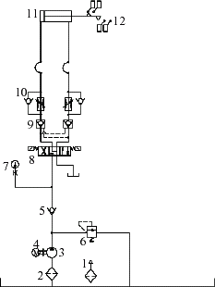

1—空气滤清器；2—吸油过滤器；3—油泵；4—电机；
5—单向阀；6—溢流阀；7—压力表；8—电磁滑阀；9—双向液压锁；10—单向节流阀；11—油缸；12—行程开关

图1 常规启闭型液压原理图

元件选型参考：动作控制阀组选用标准的DN6叠加阀，单向阀5与溢流阀6为螺纹插装结构。两种类型的元件均只占用极小的安装空间。

功能扩展参考：可叠加压力开关、卸荷阀及进行出油节流调速与入油节流调速的转换等。

2.2 手动泵及蓄能器功能模块

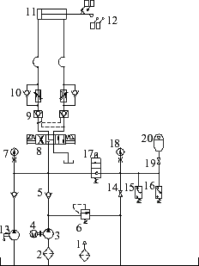

13—手动泵；14—截止阀；15—低压力开关；16—高压力
开关；17—保压电磁阀；18—蓄能器压力表；19—蓄能器截止阀；20—蓄能器

图2 带手动及蓄能器操作功能的常规启闭型

如图2所示，加入手动泵组13，利用电磁滑阀8上增加的可定位手动推杆，即可对执行器进行手动启闭操作。保压电磁阀17、卸压截止阀14、高/低压力开关16/15、蓄能器20等构成蓄能器功能模块。该模块可与油泵配合，作为提高启闭速度的辅助油源；也可单独工作，用作油泵机组故障时的紧急关阀油源。

元件选型参考：手动泵13、截止阀14、保压电磁阀15均采用螺纹插装件，电磁阀15为零泄漏锥阀结构，蓄能器20采用气囊式管式连接。

功能扩展参考：保压电磁阀17更换为手动保压阀，与电磁滑阀8上的手动推杆配合，实现无电工况下的快速启闭。节流阀10更换为单口节流机能，用作小口径阀门0.5s级别的紧急快关执行器。

2.3 紧急快关模块
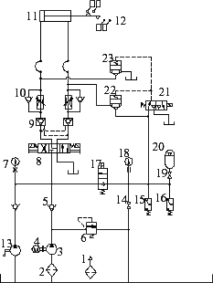

21—电磁球阀；22—插装阀（二）；23—插装阀（二）

图3 0.5s紧急快关型液压原理图

如图3所示，电磁球阀21、插装阀（一）22、插装阀（二）23构成紧急快关模块。正常工况时，液压系统均利用常规启闭回路工作；紧急工况下，电磁球阀21得电动作，主阀在0.5s内实施快速关闭，
保障管路安全。

元件选型参考：电磁球阀21采用二位三通零泄漏常开K型电磁球阀，插装阀22/23采用大口径零泄漏二通锥阀。

功能扩展参考：①电磁球阀21可更换为常闭B型，对应于失电动作的工作方式。②保压电磁阀17更换为单向阀，这样蓄能器回路将只负责紧急快关，而不参与常规的启闭动作。③电磁滑阀8更换为二位四通机能，单向节流阀10更换为单口节流机能，则主阀将以常规方式开启，而关闭均以快关方式实现。④插装阀（二）23可采用调节式盖板，对快关速度进行调节。

2.4 缓闭模块
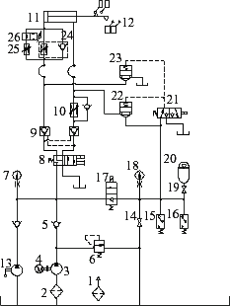

24—缓闭单向节流阀；25—快关调节阀；26—行程调节阀

图4 两阶段缓闭型液压原理图

如图4所示，缓闭单向节流阀24、快关调节阀25、行程调节阀26组成缓闭功能模块，同时电磁滑阀8改变为二位四通机能，单向节流阀10改变为单口节流机能。工作时由常规的8、9、10叠三动作
控制阀组实施开阀动作控制，由快关模块与缓闭模块共同完成快慢两阶段关闭动作。

元件选型参考：缓闭功能模块集成在油缸端盖上，缓闭单向节流阀24、快关调节阀25、行程调节阀26均为螺纹插装结构，行程调节阀26按输出油缸的不同规格分别进行调节尺寸的配置。

功能扩展参考：①小口径阀门的二阶段缓闭控制可取消快关模块，同时的将电磁滑阀8恢复为基本的三位四通机能即可实现。②大口径的阀门的控制可取消快关调节阀25，将插装阀（二）23换成调节式盖板来完成。

2.5 锁定锁紧模块
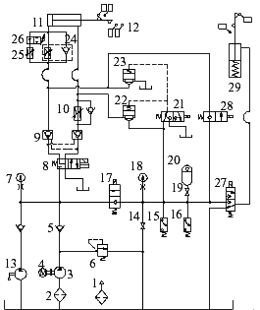
在水电站水轮机进口阀等使用工况中，主阀长期处于工作状态，若仅靠双向液压锁9的液压锁紧功能，如果出现油液泄漏等问题，主阀控制件（如蝶阀蝶板等）则可能发生抖动、回退等情况，最终导致主阀故障甚至失效。

27—锁定电磁球阀；28—锁紧电磁阀；29—锁定油缸

图5 带锁定、锁紧功能的液压原理图

如图5所示的液压原理图中加入了锁定电磁球阀27、锁紧电磁阀28、锁定油缸29组成的锁定锁紧模块。在主阀的全开位，利用锁紧电磁阀28使主油缸11无杆腔始终处于蓄能器高压状态，与执行器上的全开机械限位配合，将传动件（如蝶阀蝶板）牢牢锁紧在全开位。锁定电磁球阀27与锁定油缸29配合则可推动锁定销对传动件实施全开、全关双位机械锁定。

元件选型参考：锁定电磁球阀27采用二位三通零泄漏常闭B型电磁球阀，锁紧电磁阀28采用零泄漏螺纹插装锥阀，锁定油缸29采用弹簧锁定单作用油缸。

功能扩展参考：锁定、锁紧回路可以共同配置，也可分别单独配置。锁定电磁球阀27可进行失电拔锁（K型）与得电拔锁（B型）的转换。

3 结语

该系列产品模块化方案的实施初步实现了零部件的通用化、系列化，给执行器的制造、管理及配套选用都提供了很大方便。

